附件：家具参数要求

序号 | 品名 | 图片 | 型号规格 |  | 单位 | 数量 | 材料说明
配置区域：教室
1 | 课桌椅（蓝色） | 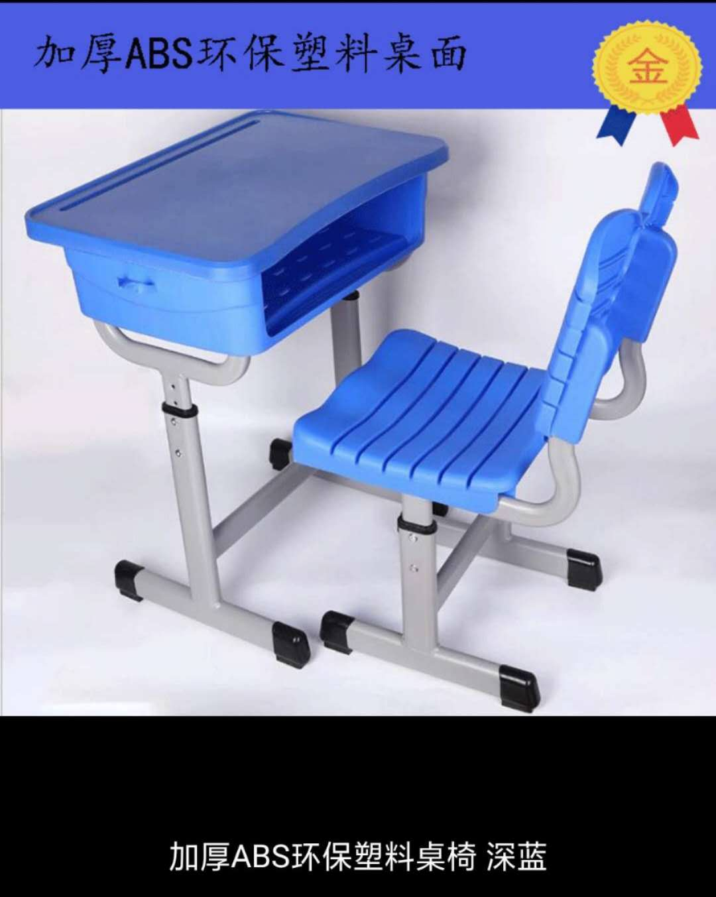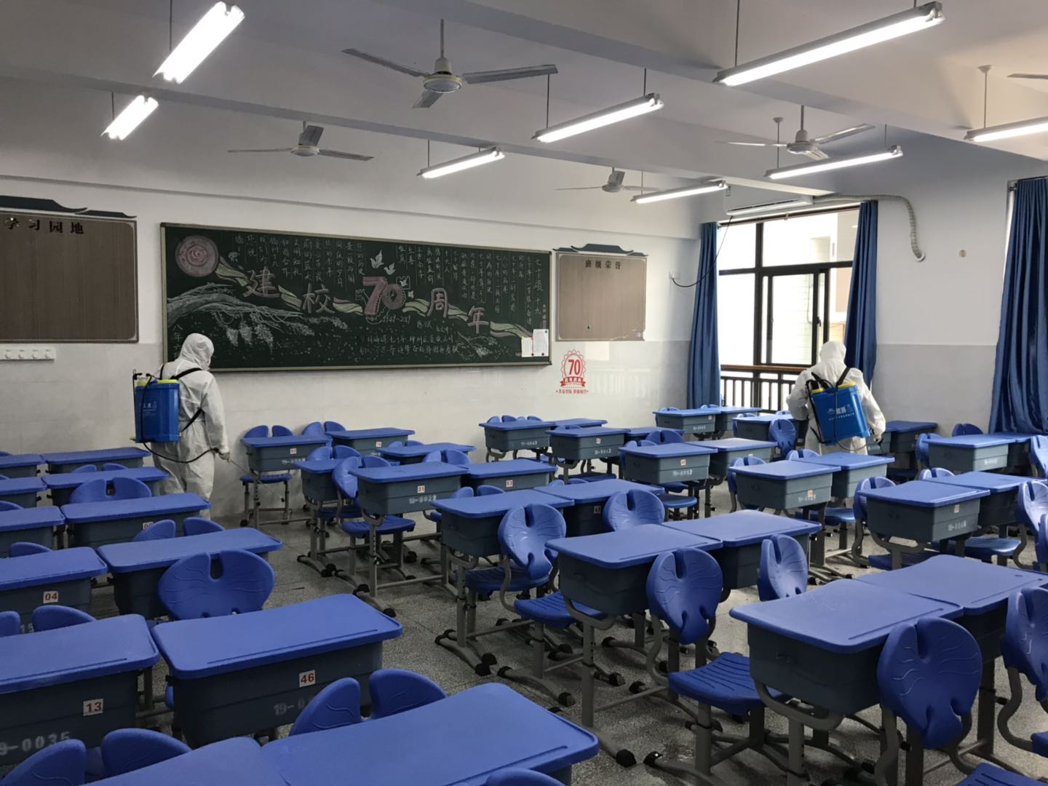 | 630*430*780 | 套 |  | 30 | 桌面：采用ABS塑钢经大型注塑机一次成型450*650靠人体部位采用月弧设计，前方带有笔槽，杯槽和挡书线，桌面反面带固定条凹槽，用15×30×1.0mm方管加固，以便加固桌面的牢固度。  书箱采用一级PP工程塑料，一体注塑成型，耐抗压，耐磨冲击，达到环保要求，底部设计排水槽，规格：内径450×340×140MM。  椅子：座板、靠背板采用环保进口PP塑料，一次注塑而成，座板380×420，靠背高350×420mm，颜色与桌子同色。  立柱采用优质钢管，30×60×1.2mm规格的扁圆管套20×50×1.2mm扁圆管，连接处有塑料中承套，旋钮装置升降，可不借用任何工具达到升降效果.桌子下部横撑需要用20×40×1.2mm扁圆管焊接而成，地脚采用,25×54×1.5mm扁圆管冲压成桥型。  靠背管采用20×40×1.2mm扁圆管单弯机弯曲而成。  所有塑料件全新塑料一次注塑成型，所有外露金属件表面喷塑前进行抛丸打沙工艺处理，再高压静电喷塑，涂层与金属表面的附着力强，不易腐蚀和脱落，涂装件不得有明显的气泡、流痕、漏底、皱皮和其它损伤。漆膜的附着力，硬度，耐冲击力均达到国家标准。
2 | 黑板 | 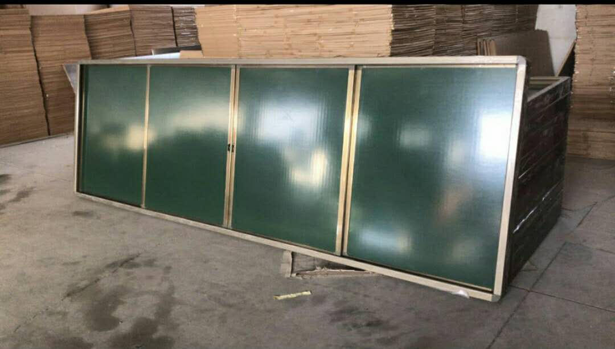 | 4000*1245*18 | 片 |  | 3 | 平面教学黑板参数：  - 教学平面黑板外形尺寸：1245*4000毫米（以实际尺寸为准）；  - 板面采用镀锌板为基材，经大型生产线辊涂墨绿色黑板专用涂料，经260摄氏度高温烘烤成型，表面覆有保护膜，具有书写流畅，易擦涂，粉尘少等特点；  - 背板采用0.16厚镀锌基板，表面处理平整,抗氧化；  - 中间衬板一般采用高强瓦椤纸板或聚苯板组成，环保粘合剂粘合，经大型冷压机压合，粘接牢固，不开胶，不变形；  - 边框为铝合金电镀型材，香槟色，四角为ABS工程塑料插角一次性注塑成型，坚固耐用，黑板下方佩带粉笔槽；  - 产品安装简便，配有六个安装角码及塑料配件，在墙上打孔固定即可。  - 需要能内嵌希沃白板75寸电视；黑板需四片可推拉的。

